תאריך הבקשה: 27/12/2020
קוד יחידה דורשת: 10004821 מחלקה מבקשת: אגף השיטור
סימוכין (דרישה):
מקור תקציבי: פ"ה 07800256002 מ"ק 200201

אל: ועדת המכרזים

הנדון: בקשה לסיווג התקשרות ללא מכרז ע"פ חוק חובת המכרזים התשנ"ג (1993)
(נוהל מרו"מ 04.401.05)

- אבקש את הועדה, לאשר ביצוע התקשרות ללא מכרז עם הספק "מספנות ישראל בע"מ " (מספר הספק 40012987 (יש לוודא שהספק מאושר ע"י החשבות))

סכום ההתקשרות המבוקש 150,000 ש"ח (הסכום כולל את כל המיסים)

תנאי התשלום: בהתאמה למתן השירות

תקופת ההתקשרות המבוקשת הינה עד 28.2.2023

תיאור הטובין/ השירות מתן שירותי מספן לכלי שיט משטרתי

_________________________________________________________________
- הַמְלָצתי לביצוע הרכישה ללא מכרז נובעת מהסיבות כדלהלן: (לפרט או לצרף מכתב נלווה)
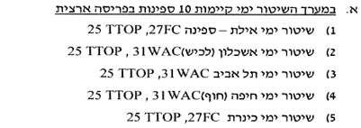
- לצורך ביצוע עבודות אחזקה מחוץ למים ובתוך המים עבור כלי השיט של שיטור ימי חיפה, נדרשים שירותי מספן (עבודות מנוף, מלגזה, שירותי צוללן , צביעה, ניקוי בלחץ וכו').
- חברת " מספנות ישראל בע"מ " , הינה המספנה האזרחית היחידה באזור הצפון (נתניה-ראש הנקרה) לביצוע שירותי מספן .
- לאור האמור לעיל, מבקש לאשר התקשרות עם הספק על מנת להוציא את כלי השיט לבדיקה תקופתית ולתחזוקה כוללת של גוף הספינה .

תומר יפת |  | ק' רכש התקשרויות |  | 1762533
שם מגיש הבקשה |  | תפקיד |  | מס' אישי |  | חתימה

